ĐẠI HỌC BÁCH KHOA HÀ NỘI
TRƯỜNG CÔNG NGHỆ THÔNG TIN VÀ TRUYỀN THÔNG

BÁO CÁO BÀI TẬP
LẬP TRÌNH MẠNG

Trần Anh Minh - 20235382

HÀ NỘI, 04/2026

Chat server
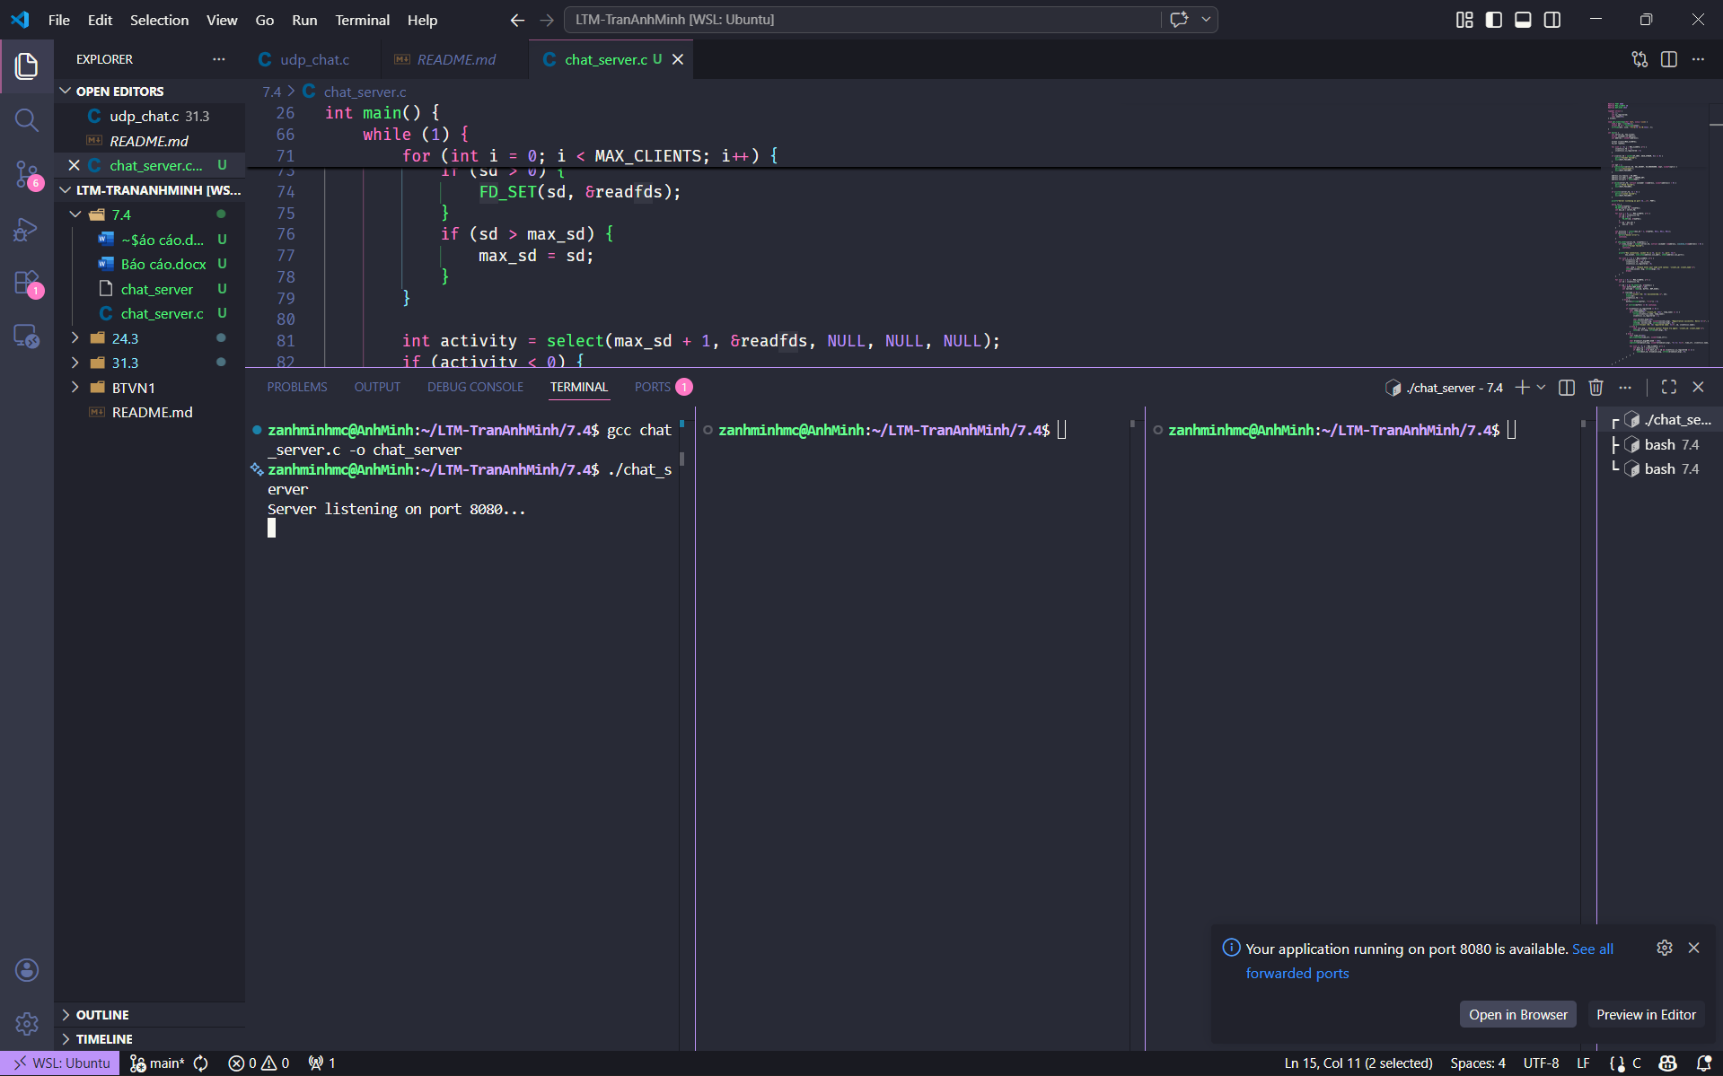
Ảnh khởi chạy server

3 terminal từ trái sang phải lần lượt là: server, client 1, client 2

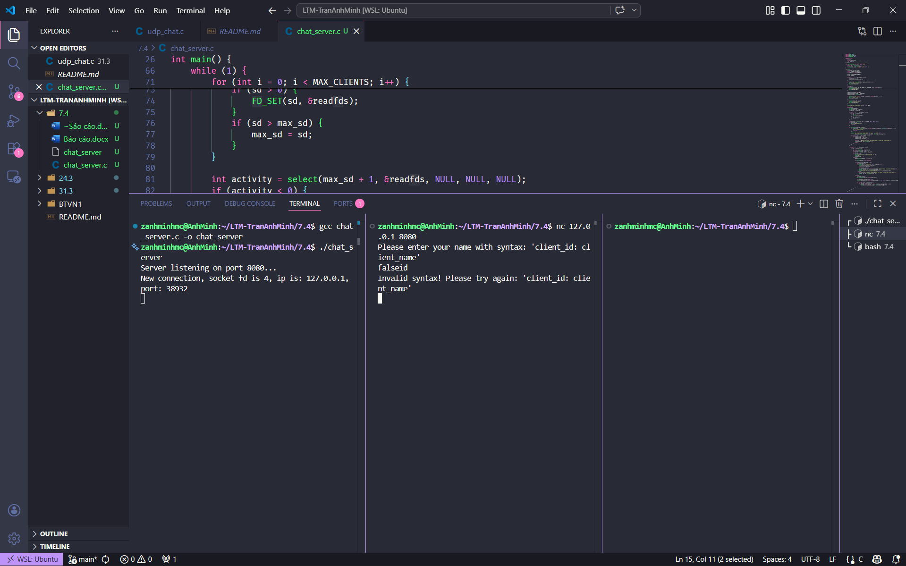
Ảnh client 1 gửi tin cho server
Client 1 gửi tên không theo mẫu, bị server báo lỗi.

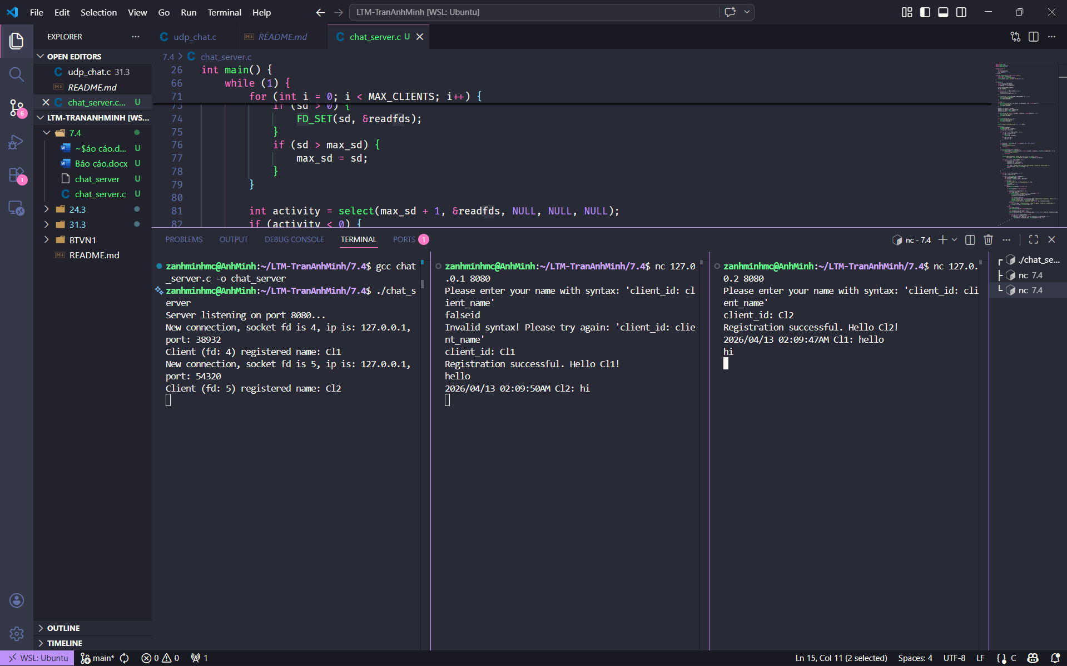
Ảnh client 1 và client 2 kết nối và gửi tin nhắn.

Telnet Server
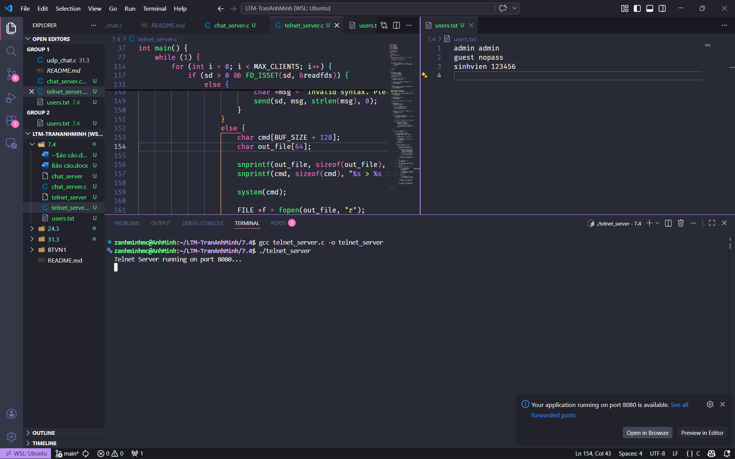
Ảnh khởi tạo và chạy telnet_server.c
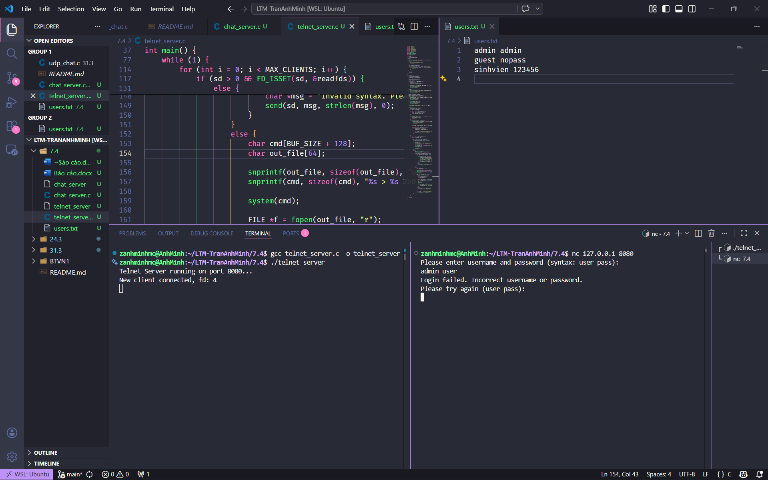
Khởi tạo client, gửi thông tin không có trong dữ liệu và bị báo lỗi

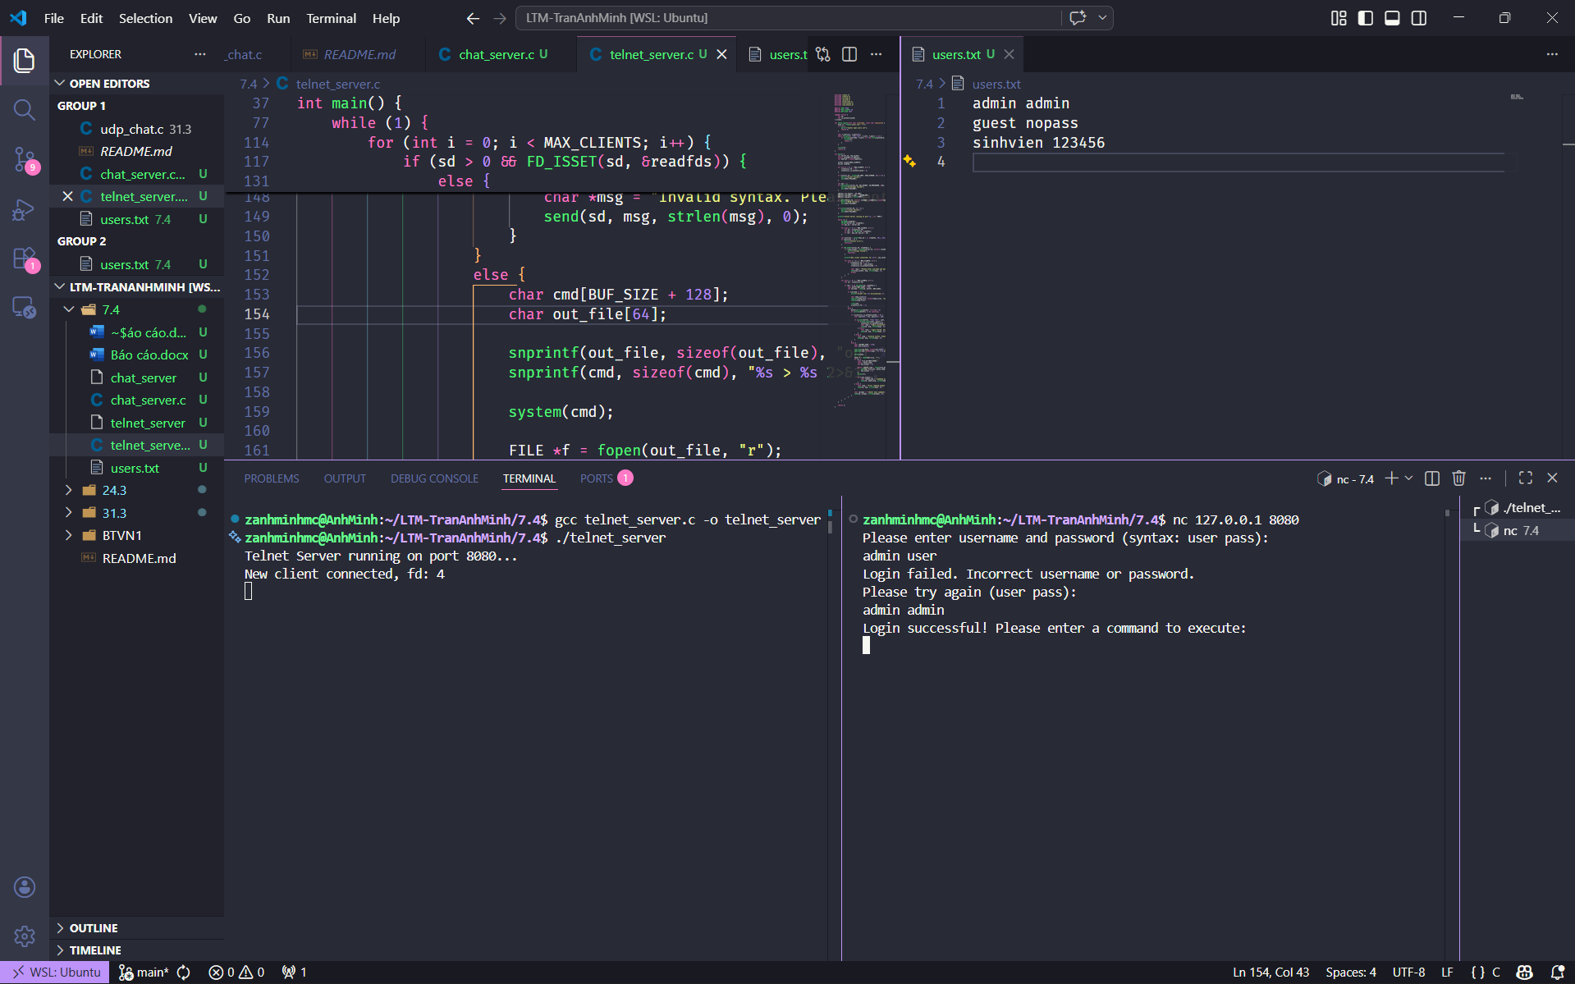
Đăng nhập thành công

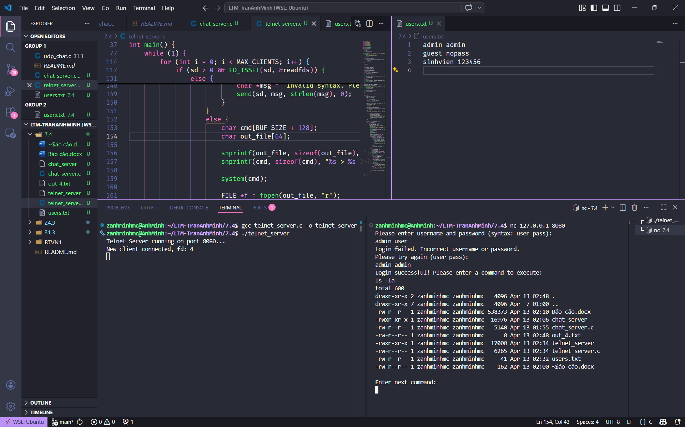
Thử chạy lệnh ls -la và nhận kết quả

